**Z 6/2024**

**Správa Krkonošského národního parku Krkonošské muzeum v Jilemnici, Kostelní 75, 514 01 Jilemnice**

**tel. 481543041, e-mail** [kmiilemnice@krnap.cz](mailto:kmiilemnice@krnap.cz)

**Smlouva o zápůjčce**

podle § 659 - § 662 občanského zákoníku České republiky

mezi

Krkonošské muzeum Správy KRNAP v Jilemnici Kostelní 75, 514 01 Jilemnice

IČ: 00088455

zastoupeným: Bc. Davidem Ulrychem, vedoucím pracoviště (dále jen „půjčitel")

a

Mgr. art. Luboš Machačko, ArtD. Na Vlčovce 1958/5, Praha 6 160 00

IČO: 66456789

povolení k restaurování č. j. MK 9953/2005 (dále jen „vypůjčitel")

**I.**

Půjčitel jako majitel movitých věcí:

i

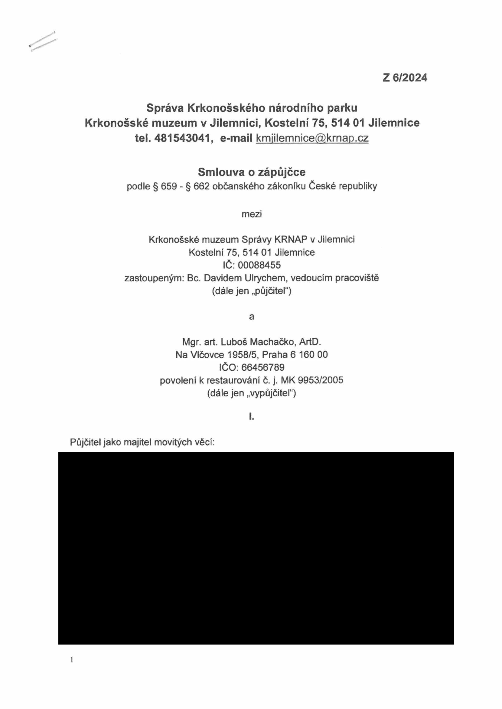

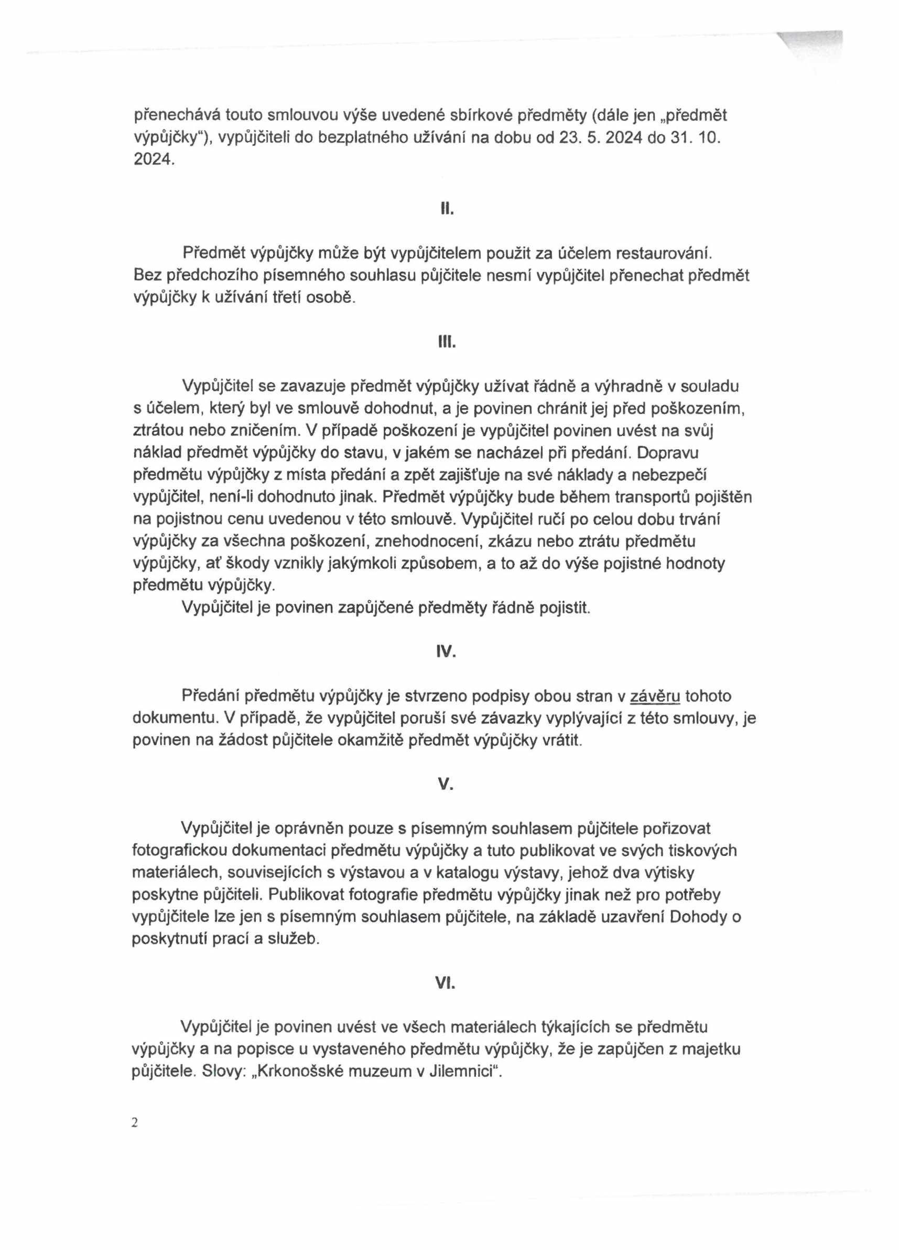

**VII.**

Tato smlouva je uzavírána s účinností ode dne jejího podpisu oběma stranami na dobu určitou.

Tato smlouva je právně závazná pro všechny právní nástupce účastníků smlouvy. Smlouvu může vypovědět písemně kterýkoliv z účastníků Či jejich právních nástupců, z jakýchkoli důvodů s tím, že výpovědní lhůta je tň měsíce. Výpovědní lhůta počíná běžet prvého dne měsíce následujícího po doručení písemné výpovědi druhému účastníkovi.

**Vlil.**

Veškeré smluvní vztahy, které nejsou upraveny touto smlouvou, a veškeré smluvní vztahy vzniklé na základě této smlouvy se řídí občanským zákoníkem České republiky. Tato smlouva může být doplňována a měněna pouze písemnou formou po dohodě obou smluvních stran, jinak jsou veškeré změny či doplňky neplatné.

Smlouva byla sepsána ve dvou exemplářích o třech stranách a čtyřech stranách přílohy, které půjčitel a vypůjčitel obdrželi po jednom vyhotovení.

Tato smlouva vyjadřuje skutečnou a svobodnou vůli účastníků, jejichž zástupci smlouvu přečetli a s jejím obsahem souhlasí, což stvrzují vlastnoručními podpisy.

Smlouva nabývá platnosti a účinnosti dnem jejího podpisu.

Správa

**Bc. David Ulrych**

vedoucí Krkonošského muzea v Jilemnici restaurátor (půjčitel) (vypůjčitel)

V Jilemnici dne: 23. 5. 2024

Protokol o převzetí zapůjčovaných předmětů: Dne: 2^

Protokol o vrácení zapůjčovaných předmětů: Dne:

Předměty převzal: předal:

3

